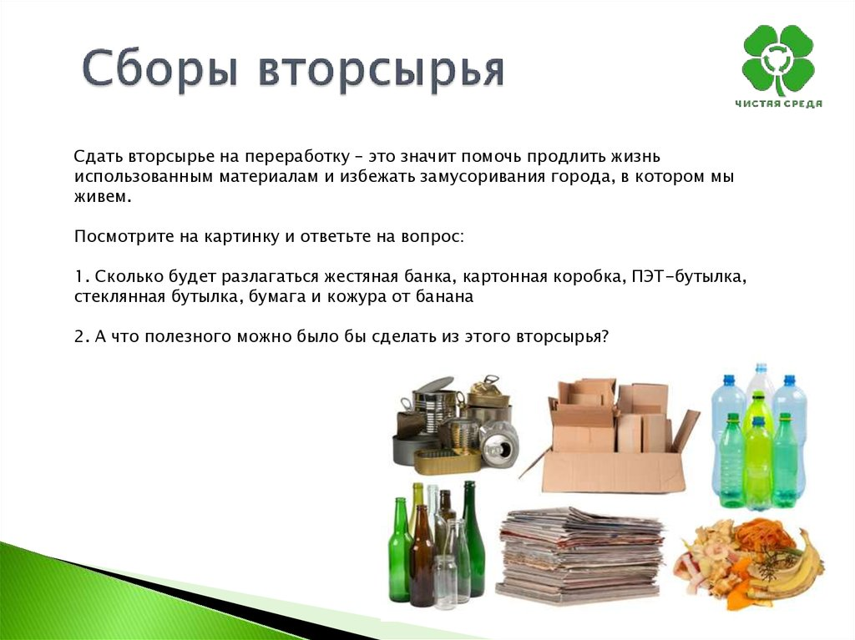

Сдать вторсырье можно в постоянно действующие контейнеры и пункты приема:

ВторЭкоЦентр
Стационарный пункт приема вторсырья по адресу Проспект Октября 78 к 25
https://vk.com/vtorecocenter, режим работы с пн по сб с 10:00 до 17:00, телефон 89969260203.
Принимают: Макулатуру, Стекло, Металл, ПЭТ-бутылки, Канистры и емкости с маркировкой, Пакеты с маркировкой, Пленка с маркировкой, Батарейки, Бытовую технику, провода, аккумуляторы, пластиковые карты, диски, Старую одежу, Добрые крышечки.
Пункт приёма НЭК+Gartex
В любой день и в любое время.
На автомойке Gartex по адресу г.Ярославль, ул.Гагарина 4А расположен большой контейнер, где вы можете оставить на переработку больше 10 видов отходов.
Стекло, Бумага и картон, Металл, Пластик ПЭТ, Пластик маркировки 2, 4, 5, 6, Текстиль, Элект
Контейнер Макраб на Базовой, 3
В любой день и в любое время.
Адрес: г. Ярославль, Дзержинский р-н, ул. Базовая, 3.
Компания "Макраб" установила контейнер для сбора вторичного сырья у въезда на территорию мусоросортировочной станции.
Список принимаемого вторсырья аналогичен принимаемому на Экомобиле, за исключением тетрапаков, электролома, ламп и батареек. Всё сырьё проходит досортировку на сортировочной линии "Макраба".
Как доехать: поворачиваете с проспекта Октября между домами 87 и 89, проезжаете мимо автоцентра "Мицубиси", у шинного центра "Формула" поворачиваете направо и примерно 150 метров до шлагбаума сортировочной станции.
Рыжие баки Хартии
Свою деятельность в Ярославле с недавних пор разворачивает региональный оператор по обращению с отходами: http://yaroslavl.hartiya.com/mesta-sbora-otkhodov/
Оранжевые баки, которые появились во многих дворах и на улицах города, предназначены именно для вторсырья. В них нельзя класть пищевые отходы, неперерабатываемые виды пластика и другой мусор.
В оранжевый бак можно класть:
-Пластик "1" (ПЭТФ - бутылки от напитков, молока и подсолнечного масла) и "2" ( ПНД - канистры, флаконы от шампуней, средств для мытья посуды, тех. жидкостей). Собранную тару желательно сполоснуть и снять этикетки.
-Бумага, которая легко рвется (неламинированная), картон, белая офисная бумага, книги, газеты и т.д. ; Картонные коробки разложить по сгибам, сложить компактно, словно лист бумаги. Не принимаются упаковки типа "Tetra Pack" т.к. они не являются бумагой.
-Стеклянные банки, бутылки любого цвета и размера; Стеклянная тара должна быть чистой. Крышки должны быть сняты с тары. Битая тара принимается. Керамические изделия нет.
-Жестяные консервные банки и алюминиевые банки от напитков. Банки желательно сполоснуть. Сжать для уменьшения Полный список контейнеров и пунктов приёма отходов можно посмотреть на сайте Экологические Карты Ярославской области: http://sdelaem76.ru/karta
Внимание! нужна ваша помощь в поддержании актуальности карты контейнеров: вы можете сфотографировать и прислать сообщением в адрес группы любой контейнер для раздельного сбора, который видите в нашем городе, с указанием места его установки.
Периодические акции по приему вторсырья:

Экомобиль
1. Ежемесячно, в каждое последнее воскресенье месяца на пл. Труда с 11.00 до 13.00 ч.
2. Ежемесячно, в каждое второе воскресенье месяца на парковке у ГМ Магнит (Брагино) с 11.00 до 13.00 ч.
Пожалуйста, уточняйте точные дату и время проведения акций в группе https://vk.com/yar_ecomobile;
#ЯрЭкомобиль@razdelno76
Полный список контейнеров и пунктов приёма отходов можно посмотреть на сайте Экологические Карты Ярославской области: http://sdelaem76.ru/karta
Внимание! нужна ваша помощь в поддержании актуальности карты контейнеров:вы можете сфотографировать и прислать сообщением в адрес группы любой контейнер для раздельного сбора, который видите в нашем городе, с указанием места его установки.
Периодические акции по приему вторсырья:

Экомобиль
1. Ежемесячно, в каждое последнее воскресенье месяца на пл. Труда с 11.00 до 13.00 ч.
2. Ежемесячно, в каждое второе воскресенье месяца на парковке у ГМ Магнит (Брагино) с 11.00 до 13.00 ч.
Пожалуйста, уточняйте точные дату и время проведения акций в группе https://vk.com/yar_ecomobile;
#ЯрЭкомобиль@razdelno76
Принимаются:
- пластик маркировки от 1 до 6 (бутылки от напитков, упаковка из-под шампуней, чистящих средств, различные крышки, канистры, контейнеры от продуктов и тортов, чистые пакеты и плёнки HDPE (2) и LDPE (4), плёнки PP (5) - от круп и бытовых товаров снова принимаются, КРОМЕ БЛЕСТЯЩИХ!); №3 (ПВХ) не перерабатывается;
- все виды макулатуры;
- стекло (бутылки, банки от продуктов);
- металл (алюминиевые, жестяные банки, банки от чая, кофе, конфет, детского питания, крышки);
- тетрапаки, пюрпаки (многослойные коробки от соков и молочных продуктов);
- резиновые изделия (перчатки, сапоги, канцелярские резинки и др.);
- вещи в переработку для БФ "Второе дыхание" (Добро-Хэнд): одежду и домашний текстиль в любом состоянии (кроме нижнего белья, колготок, носков и купальников, бывших в употреблении); обувь, аксессуары, сумки, ремни – только в хорошем состоянии;
- ЭЛЕКТРОЛОМ (это всё, что раньше работало от розетки, батареек и аккумуляторов);
- батарейки, аккумуляторы;
- энергосберегающие люминесцентные лампы (маленькие бытовые, но не большие офисные);
- ртутные градусники.
Рекомендуем перед акцией рассортировать вторсырьё по фракциям, чтобы ускорить процесс сдачи (и будем рады волонтёрам для помощи неопытным участникам).
Собранное сырье идет на вторичную переработку или обезвреживание.
Подробности здесь: http://sdelaem76.ru/mobil
Найти помощника или помочь в перевозке вторсырья можно здесь: ЭкоБлаБлаКар
Экогараж
Акция временно приостановлена.
ИЩЕМ НОВОЕ ПОМЕЩЕНИЕ: https://vk.com/wall-46367687_9886
#Экогараж@razdelno76
Экогараж был организован нашими активистами с целью отправлять на переработку максимум прерабатываемых материалов, в т.ч. то, что не принимают в Ярославле.
Мы продолжаем собирать диски, пластиковые карты, старые зубные щётки и другие ресурсы, чтобы отправить их на вторичную переработку редких пластиков https://vk.com/7other.
Разовые акции сбора проводят активисты движения "Раздельный сбор" – следите за объявлениями в группе, подпишитесь на нашу рассылку.
Поделись мусором
Регулярная акция для жителей Заволжского района.
Информация об акциях публикуется в группах Тверицы.Ярославль
ВК Тверицы.Ярославль
ФБ https://www.facebook.com/groups/2039683459434438
Приём макулатуры в Ярославле:
Макулатуру в Ярославле можно сдать за плату, можно отдать на благотворительность.
Причём, если вам неудобно её нести - волонтёры приедут и заберут её прямо из дома.
Полный список читайте на сайте Экологические карты Ярославля (http://maps.sdelaem76.ru/sdat-makulaturu/)
Приём ртутных градусников в Ярославле:
ООО "Дельта" - бесплатный прием термометров.
Разбитые принимаются в закрытой стеклянной таре.
ул. Базовая,9
Тел. 8 (4852)94-00-44

Приём шин и покрышек в Ярославле:
https://priemshin.ru
«ПриемШин» — бесплатный сбор и утилизация старой резины в Ярославле и области.
тел. 8 (4852) 60-72-32
http://ecopererabotka.com
ООО "Эко-переработка" - бесплатный прием (от физических лиц шины в количестве до 8 шт) и утилизация.
тел. 8 (4852) 28-70-76
Ярославская обл., Ярославский р-н, 10-км трассы М-8 «Холмогоры», СК «Оптовик», ангар №6
Приём фильтров для воды в Ярославле:
tfi-voda.ru
Сеть магазинов "Чистая вода" принимает старые фильтры, а также использованные картриджи, отработанные сменные модули от фильтров для воды (взамен дают скидку 10% на покупку новых). Сдать можно только при условии покупки нового.
пр. Октября, 47
пр. Авиаторов, 88
Скидку 10% за отработанные сменные модули также предоставляет магазин "Аквафор" (ТОЛЬКО одноимённой фирмы)
пр.Фрунзе 30, с правой стороны от ТЦ " Аксон"
Приём электролома в Ярославле:
Автомойки Gartex.
Ул. Гагарина 4а, проспект Толбухина 1б, Республиканский проезд 2.
Круглосуточно.
http://www.nemusor.ru/
Сдать всё, что работало от розетки или от батареек можно:
- Промышленное шоссе, д 1.
- ул. Белинского-28а, во дворе офисного здания, в отдельно стоящем павильоне (вагончике).
51-84-75 - оставить заявку на вывоз
vtorexcom.ru
Приём оргтехники, электроники (за денежку от 2.5 до 11р за кг, моб. телефоны 100 руб за кг):
- Магистральная, 42;
- пересечение Окружная, поселок Ивняки (в приоритете) 8.00-20.00 пн-вс
НЭК – бытовая и другая техника (крупное сами вывозят, дают денежку)
тел. 66-33-75
- пр. Октября, 78 лит. Т
Отдел Samsung Сервис, Плаза: в сервисном центре установлен эко-бокс, в котором Вы можете оставить свою неисправную портативную технику (только Samsung) на утилизацию.
- ул. Республиканская, д. 3, корп. 5
с пн-пт 9.00-19.00 сб 10.00-17.00
СЦ ВИРТ: на утилизацию может быть оставлена техника, сдававшаяся в диагностику/ремонт, но не подлежащая ремонту, в счёт оплаченной диагностики.
- ул. Республиканская, д. 3, корп. 5а 8.00-20.00

Приём батареек в Ярославле:
Контейнеры для сбора батареек установлены во всех МФЦ области, в магазинах Магнит Косметик, в зданиях администраций и пр.
Все пункты приема батареек ищите на Экологических картах Ярославля: https://maps.sdelaem76.ru
Отдать ненужные вещи в Ярославле:
https://maps.sdelaem76.ru/otdat-veshi/
Социальный магазин бесплатных вещей.
Адрес: Ярославль, Стачек, 63. Телефон: 8 (906) 634-82-57 (Виктория)
Группа ВКонтакте: Социальный магазин бесплатных вещей
2. Социально-благотворительный проект по вывозу и
утилизации ненужных вещей «Передовичка»
Адрес: Ярославль, Депутатский переулок, 8.
Телефон: 8 (915) 986-95-29 (Елена)
Группа ВКонтакте: https://vk.com/peredovichka
3. Благотворительный склад НКО «Многодетные семьи Ярославской области»
Адрес: Ярославль, Волгоградская, 43. Телефон: 8 (961) 024-13-20, 8 (960) 535-91-13
Группа ВКонтакте: https://vk.com/mnogodetokyaroslavl
4. Благотворительный магазин «Добро-хэнд» (БФ «Второе дыхание» )
Адрес: Ярославль Свердлова, 7/18, ежедневно с 10 до 20 ч.
Группа ВКонтакте: https://vk.com/dobrohand
5. Дом ночного пребывания (ночлежка)
Адрес: Ярославль, Чехова, 42. Телефон 8( 4852) 21-98-43 Ольга Анатольевна
Сайт: http://mku-dnp-yar.ru/
6. Проект помощи малоимущим и нуждающимся, организованный Церковью Христиан Адвентистов Седьмого Дня
Адрес: Ярославль, Большая Фёдоровская, 111
Группа ВКонтакте: Помощь малообеспеченным и нуждающимся
7. Социальный отдел Ярославской Епархии (и православные церкви Ярославля)
Адрес: Ярославль, Суркова, 8/3. Телефон: 8 (4852) 60-00-40
Группа ВКонтакте: https://vk.com/miloserdie76
8. Благотворительная группа «Доброе сердце», помощь неполным семьям
Группа ВКонтакте: https://vk.com/dobroe_serdse_yar
9. Сайты, где можно бесплатно отдать вещи: за ними сами приедут и заберут.
Авито Ярославль / Барахолка на ФБ / Экошеринг / Альтернативная Барахолка на ФБ
10. Приют для домашних животных «Вита»
Группа ВКонтакте: https://vk.com/yarvita
11. Яковлевско-Благовещенский храм г. Ярославля
Адрес: ул. 3-я Яковлевская, 9. Тел.: 24-10-17.
Группа ВКонтакте: https://vk.com/yakovhram
Если вы хотите подарить старым вещам вторую жизнь, то собираем идеи и ищем сырьё для них здесь: Вторсырье для мастеров
Список тегов для навигации и поиска информации в группах:
#отдатьвещи@razdelno76
#батарейки@razdelno76
#лампочки@razdelno76
#макулатура@razdelno76
#макулатура_ЯрКот@razdelno76
#пластик@razdelno76
#электролом@razdelno76
#покрышки@razdelno76
Благодарим вас за бережное отношение к природе!

